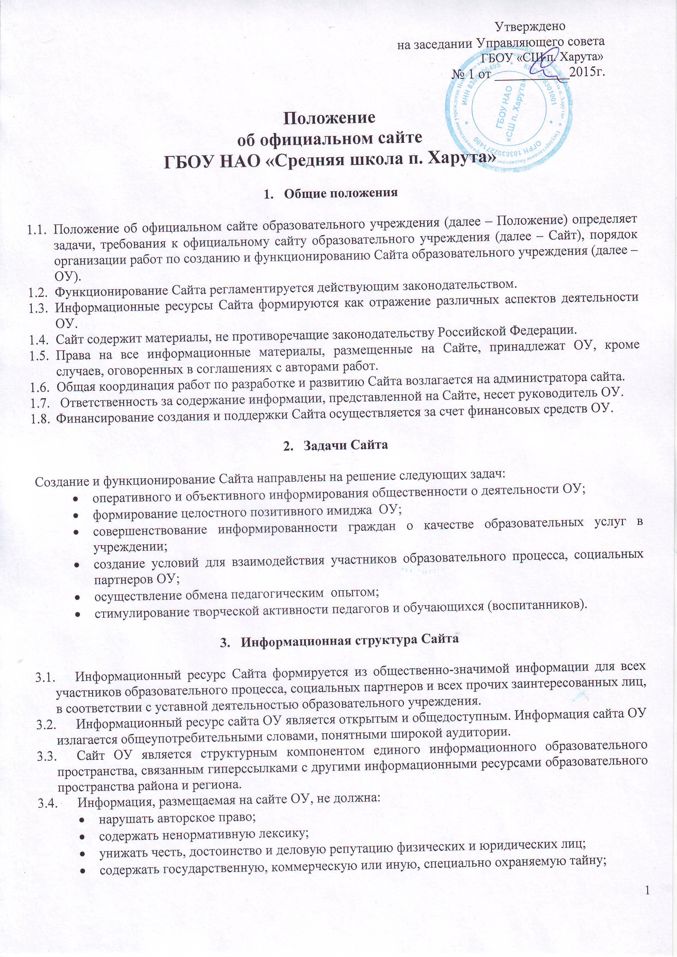
- содержать информационные материалы, которые содержат призывы к насилию и насильственному изменению основ конституционного строя, разжигающие социальную, расовую, межнациональную и религиозную рознь, пропаганду наркомании, экстремистских религиозных и политических идей;
- содержать материалы, запрещенные к опубликованию законодательством Российской Федерации;
- противоречить профессиональной этике в педагогической деятельности.
  - Информационная структура сайта ОУ формируется из двух видов информационных материалов: обязательных к размещению на сайте ОУ на основании ст.32 Закона РФ от 10 июля 1992 г. N 3266-I "Об образовании" (инвариантный блок) и рекомендуемых к размещению (вариативный блок). Перечень и регламент обновления информационных материалов на сайте определяются рабочей группой.

- Организация разработки и функционирования Сайта

  - Для обеспечения разработки и функционирования Сайта создается рабочая группа.
4.2. В состав рабочей группы разработчиков Сайта могут включаться:
- руководитель ОУ;
- специалисты по информатике и ИКТ (учитель информатики)
- инициативные педагоги, родители и обучающиеся, выпускники.
4.3. Из числа членов рабочей группы разработчиков Сайта назначаются:
4.3.1. Администратор Сайта:
- координирует деятельность рабочей группы;
- контролирует и корректирует работу редактора Сайта, Web-администратора;
- обладает правом "вето" на публикацию любой информации на Сайте.
4.3.2. Редактор:
- редактирует информационные материалы;
- санкционирует размещение информационных материалов на Сайте;
- создает сеть корреспондентов.
    - Корреспондентская группа Сайта (из числа активных педагогов, обучающихся):
- собирает информацию для размещения на Сайте;
- оформляет статьи и другие информационные материалы для Сайта.
    - Web-администратор:
- осуществляет разработку дизайна Сайта;
- осуществляет создание Web–страниц;
- своевременно размещает информацию на Сайте.
- выполняет программно-технические мероприятия по обеспечению целостности и доступности информационных ресурсов, предотвращению несанкционированного доступа к Сайту.
  - Разработчики Сайта обеспечивают качественное выполнение всех видов работ, непосредственно связанных с разработкой и функционированием Сайта: разработку и изменение дизайна и структуры, размещение новой, архивирование и удаление устаревшей информации, публикацию информации, разработку новых веб-страниц, программно-техническую поддержку, реализацию политики разграничения доступа и обеспечение безопасности информационных ресурсов.
  - Разработчики Сайта осуществляют консультирование сотрудников ОУ, заинтересованных в размещении информации на Сайте, по реализации технических решений и текущим проблемам, связанным с информационным наполнением соответствующего раздела.
  - Информация, предназначенная для размещения на Сайте, утверждается руководителем ОУ и предоставляется Администратору.
  - Текущие изменения структуры Сайта осуществляет Web-администратор по согласованию с Администратором сайта.
  - Разработчики Сайта имеют право:
- вносить предложения администрации ОУ по развитию структуры, функциональности и информационного наполнения Сайта по соответствующим разделам (подразделам);
- запрашивать информацию, необходимую для размещения на Сайте у администрации образовательного учреждения.

- Технические условия

5.1. Технологические и программные средства обеспечения пользования официальным Сайтом в сети Интернет должны обеспечивать доступ пользователей для ознакомления с информацией, размещенной на Сайте, на основе общедоступного программного обеспечения.
5.2. Для просмотра Сайта не должна предусматриваться установка на компьютере пользователей специально созданных с этой целью технологических и программных средств.
5.3. Пользователю должна предоставляться наглядная информация о структуре Сайта.
5.4 Сайт может размещаться, как на бесплатном хостинге, так и на платном.
5.5 Форумы, Гостевые книги могут являться возможностью Сайта или быть созданы на других хостингах при условии обязательной модерации.

- Ответственность и контроль

6.1 Ответственность за содержание и достоверность размещаемой на Сайте информации несет руководитель ОУ.
6.2 Руководство обеспечением функционирования Сайта и его программно-технической поддержкой возлагается на ответственного за сайт образовательного учреждения.
6.3 Непосредственное выполнение работ по размещению информации на Сайте, обеспечению ее целостности и доступности, реализации правил разграничения доступа возлагается на Web-администратора.
6.4 Контроль за функционированием Сайта осуществляет руководитель ОУ.

